**RINGKASAN**

Penyandang disabilitas tunarungu dan tunawicara dihadapkan dengan keterbatasan untuk berkomunikasi, sehingga berdampak pula pada berbagai risiko sosial ekonomi, termasuk kesulitan akses informasi, pekerjaan, pendidikan, dan kesehatan. Untuk mengatasi masalah ini, dibutuhkan inovasi teknologi yang dapat membantu para penyandang disabilitas untuk dapat berkomunikasi dengan lebih baik di dalam masyarakat. Inovasi-inovasi terkait sistem rekognisi yang memodelkan berbagai gestur bahasa isyarat sudah banyak dilakukan. Mayoritas berfokus pada pemodelan gestur alfabet. Prototipe GLOVITOO merupakan sebuah inovasi sarung tangan pintar yang dapat membantu para penyandang disabilitas, terutama tunarungu dan tunawicara, untuk dapat berkomunikasi dengan lebih baik dan efektif. GLOVITOO dilengkapi oleh sensor-sensor yang mendukung prototipe kami untuk dapat menerjemahkan bahasa isyarat dengan akurat. Prototipe kami memanfaatkan teknologi *deep learning*, dengan data-data yang didapatkan dari sensor, prototipe kami mampu mengubah bahasa isyarat menjadi suara agar dapat langsung dimengerti oleh lawan bicara, juga mengubah ucapan lawan bicara menjadi sebuah teks yang dapat dibaca pengguna GLOVITOO. Proses pembuatan prototipe dilakukan selama periode 4 bulan, dimulai dari Mei hingga Agustus, yang berlokasi di lingkungan kampus C Universitas Airlangga. Dalam waktu 4 bulan, banyak proses yang telah dilakukan, dimulai dari kegiatan studi literatur hingga pembuatan laporan. Hasil yang dicapai dalam pembuatan prototipe GLOVITOO antara lain desain dan sistem elektrikal, sistem *deep learning*, prototipe fungsional, dan publikasi media massa. Prototipe GLOVITOO melakukan uji fungsional sebanyak 10 kali untuk setiap huruf dalam alfabet dengan 5 pemakai yang berbeda. Setelah proses *training* model *deep learning* selesai, didapatkan rata-rata akurasi sebesar 93,4% dan rata-rata *loss* sebesar 5,17%. Sedangkan untuk dapat mengubah ucapan lawan bicara menjadi teks, prototipe GLOVITOO menggunakan model *speech-to-text* berbahasa Indonesia yang dikembangkan oleh Fairseq. Kedua fungsi utama prototipe kami, baik penerjemah bahasa isyarat dan pengubah ucapan lawan bicara menjadi teks, telah berfungsi dengan sangat optimal.

# **DAFTAR ISI**

**DAFTAR ISI** ii

**DAFTAR GAMBAR** iii

**BAB 1. PENDAHULUAN** 1

**1.1** **Latar Belakang** 1

**1.2** **Tujuan Program** 2

**1.3** **Luaran Program** 2

**BAB 2. TINJAUAN PUSTAKA** 2

**2.1 Produk Terkait** 2

**2.2 Tunarungu** 3

**2.3 Tunawicara** 3

**2.4 Bahasa Isyarat** 3

**2.5 Deep Learning** 4

**2.6 Sensor Inertial Measurement Units (IMU)** 4

**2.7 Sensor Flex** 4

**2.8 Message Queuing Telemetry Transport (MQTT)** 4

**BAB 3. TAHAP PELAKSANAAN** 5

**3.1 Waktu dan Tempat** 5

**3.2 Alat dan Bahan** 5

**3.2.1 Alat** 5

**3.2.2 Bahan** 5

**3.3 Tahapan Kegiatan** 5

**3.4 Perancangan Model Sistem** 6

**BAB 4. HASIL YANG DICAPAI** 6

**4.1 Hasil yang dicapai** 6

**4.1.1 *Hardware* GLOVITOO** 6

**4.1.2 Model *Deep Learning* GLOVITOO** 8

**4.2.3 Media Sosial** 8

**4.2.4 Publikasi Media Massa** 9

**4.2 Potensi khusus** 9

**BAB 5. PENUTUP** 9

**5.1 Kesimpulan** 9

**5.2 Saran** 9

**DAFTAR PUSTAKA** 9

**LAMPIRAN** 11

**Lampiran 1. Penggunaan Dana** 11

**Lampiran 2. Bukti Kwitansi dan Nota Pembelian** 13

**Lampiran 3. Bukti Pendukung Kegiatan** 22

**Lampiran 4. Media Massa dan Luaran Media Sosial** 25

# **DAFTAR GAMBAR**

**Gambar 3. 1** *Flowchart* Tahapan Kerja 5

**Gambar 3. 2** Rancangan Model Sistem 6

**Gambar 4. 1** Rangkaian Skematik GLOVITOO 7

**Gambar 4. 2** Desain *Printed Circuit Board* (PCB) GLOVITOO 7

**Gambar 4. 3** Desain PCB dan Processing Unit GLOVITOO 7

**Gambar 4. 4** Prototipe GLOVITOO 7

**Gambar 4. 5** *Confusion Matrix* Model GLOVITOO 8

**Gambar 4. 6** Grafik Perbandingan *Training* dan *Validation* 8

# **BAB 1. PENDAHULUAN**

## **Latar Belakang**

Pembangunan manusia dan kebudayaan dalam suatu negara mencakup seluruh siklus kehidupan. Namun, sebagian masyarakat mengalami keterbatasan dalam menjalankan fungsi sosialnya. Berdasarkan data dari Badan Pusat Statistik pada tahun 2023, penyandang disabilitas di Indonesia mencapai 21 juta orang atau sebesar 2,8% dari total penduduk, dengan jumlah disabilitas tunarungu dan tunawicara merupakan salah satu jenis yang paling banyak sebesar 0,36% dan 0,35%. Penyandang disabilitas tunarungu dan tunawicara dihadapkan dengan keterbatasan untuk berkomunikasi, sehingga berdampak pula pada berbagai risiko sosial ekonomi, termasuk kesulitan akses informasi, pekerjaan, pendidikan, dan kesehatan. Penyandang tunarungu dan tunawicara berkomunikasi sehari-hari menggunakan bahasa isyarat, salah satu jenisnya adalah Sistem Bahasa Isyarat Indonesia (SIBI) (PMPK Kemendikbud, 2020).

Inovasi terkait sistem rekognisi yang memodelkan gestur SIBI telah banyak dilakukan yang mayoritas fokus pada pemodelan gestur alfabet. Hal ini karena gestur alfabet di SIBI cenderung konsisten, sementara gestur setiap kata atau frasa di SIBI cenderung dinamis mengikuti ejaan terbaru. Tahapan rekognisi dapat dibagi menjadi dua tahap yaitu pengambilan fitur dan prediksi gestur. Proses pengambilan fitur umumnya dibagi menjadi 2 macam, yaitu pemodelan berbasis *vision* dan berbasis sensor *cyber-physical* (Glauser dkk*,* 2019). Terdapat beberapa inovasi terdahulu menggunakan pemodelan SIBI berbasis *vision*. Fitrah dkk. (2018) melakukan pemodelan menggunakan KNN dan memperoleh skor 78% akurasi pada evaluasi. Kemudian Suharjito dkk.(2021) melakukan pemodelan gestur menggunakan *Inflated* 3*d* dan memperoleh akurasi evaluasi 98%. Meski hasil evaluasi sangat menjanjikan dan membutuhkan biaya terjangkau, terdapat banyak masalah dalam mengimplementasikan model ini. Sistem ini tidak berjalan efektif jika demonstran bergeral secara dinamis berpindah tempat atau ketika sistem tidak berada di kondisi yang ideal untuk kamera menangkap gestur demonstran. Kelemahan tersebut menjadikan sistem berbasis *vision* kurang efektif dijalankan dalam aktivitas sehari-hari. Pemodelan berbasis sensor *cyber-physical* dinilai lebih *robust* dalam aplikasi *translator* bahasa isyarat (Wang dkk*,* 2022).

Oleh karena itu, penulis mengajukan inovasi terkait pemodelan rekognisi gestur bahasa isyarat SIBI menggunakan prototipe sarung tangan yang dilengkapi sensor *Inertial Measurement Unit* (IMU) berbasis *deep learning*. Dalam prototipe ini, data dari sensor akan diproses menggunakan dua model. Model pertama adalah konvolusi klasifikasi gestur untuk menentukan karakter yang sedang diperagakan beserta nilai *confidence score*-nya, sedangkan model kedua adalah *transformer* *word-level* yang dilatih dengan dataset kata-kata di Bahasa Indonesia. Model kedua digunakan untuk memberi sugesti terhadap kata selanjutnya di suatu sekuens peraga. Prototipe ini diuji performanya dalam beberapa kalimat yang diperagakan demonstran. Inovasi ini diharapkan berperan dalam tujuan SDGs poin ke-4 (pendidikan bermutu) dan 10 (mengurangi ketimpangan).

## **Tujuan Program**

1. **Tujuan Umum**

Program ini bertujuan untuk mengembangkan platform dan media berbasis teknologi yang memungkinkan penyandang disabilitas tunarungu dan tunawicara untuk berinteraksi lebih efektif dengan lingkungan sekitarnya. Dengan demikian, penyandang disabilitas dapat mengurangi rasa terisolasi dan meningkatkan kualitas kehidupan sosial mereka.

1. **Tujuan Khusus**
2. Mengembangkan prototipe sarung tangan berbasis sensor Inertial Measurement Unit (IMU) yang mampu mengenali dan menerjemahkan gestur bahasa isyarat Sistem Bahasa Isyarat Indonesia (SIBI) secara akurat dengan menggunakan metode deep learning.
3. Mengimplementasikan model konvolusi untuk klasifikasi gestur untuk memprediksi kata selanjutnya dalam suatu sekuens peraga, dengan tujuan meningkatkan kemampuan komunikasi penyandang disabilitas.
4. Menguji performa prototipe dalam berbagai kalimat dan situasi untuk memastikan efektivitas dan keandalannya dalam aplikasi sehari-hari.

## **Luaran Program**

1. Laporan Kemajuan: Dokumentasi tentang perkembangan dan pencapaian selama pelaksanaan program.
2. Laporan Akhir: Analisis menyeluruh tentang hasil akhir dan evaluasi dari prototipe yang dikembangkan.
3. Artikel Ilmiah: Publikasi hasil riset dan inovasi dalam jurnal ilmiah untuk menyebarluaskan temuan kepada komunitas akademik dan profesional.
4. Media Sosial: Konten yang dipublikasikan melalui platform media sosial untuk meningkatkan kesadaran masyarakat tentang teknologi dan manfaatnya bagi penyandang disabilitas.
5. Prototipe Fungsional: Sarung tangan berbasis IMU yang dapat digunakan secara praktis oleh penyandang disabilitas tunarungu dan tunawicara dalam interaksi sehari-hari.
6. Acuan Teori dan Praktis: Penelitian ini diharapkan dapat menjadi dasar pengembangan lebih lanjut dalam teknologi translator bahasa isyarat dan diakui dalam publikasi internasional bereputasi terindeks Scopus.

# **BAB 2. TINJAUAN PUSTAKA**

## **2.1 Produk Terkait**

Pada prediksi gestur terdapat dua tahap yang perlu dilaksanakan, yaitu pengambilan fitur dan tahap prediksi gestur. Penulis menemukan beberapa literatur yang berkaitan dengan gagasan ini. Pada tahun 2021, Khomami et al (2021) menciptakan produk terkait rekognisi gestur pada Persian Sign Language (PSL) menggunakan sensor IMU dan elektromiografi (EMG). Sensor IMU berfungsi membuat representasi fitur pada gestur sebagai dataset untuk *train* model. Sensor EMG berfungsi memonitor aktifitas otot untuk menandai mulai dan berakhirnya gestur suatu karakter. Selanjutnya data dimasukkan ke model KNN *classifier* untuk melakukan prediksi. Pada dokumentasi model dilaporkan meraih skor rata-rata akurasi 96.13%. Produk tersebut membuktikan bahwa *accelerometer* pada IMU yang memiliki pengaruh terbesar dalam akurasi sistem rekognisi. Namun ada beberapa gestur pada PSL yang hanya bisa dibedakan melalui data aktivitas otot dari sensor EMG karena gestur memiliki orientasi tangan yang serupa.

Selain menggunakan sensor IMU dan EMG, Panda et al (2020) juga menciptakan produk *hand gesture recognition* menggunakan menggunakan sensor flex sebagai komponen utama. Untuk merealisasikan produk tersebut, Panda et al (2020) menjelaskan bahwa terdapat 4 tahapan, yaitu tahap sensor *interfacing*, data *collection* dan *preprocessing*, *feature extraction* dan *selection*, serta *gesture recognition*. Terminal resistansi dari sensor flex berubah ketika bengkok, semakin tinggi derajat bengkok maka resistansi akan meningkat. Penulis menemukan fakta bahwa teknik *machine learning* jenis *Adversarial Learning* dapat unggul dari performa klasifikasi standar. Dari hasil percobaan didapatkan hasil akurasi awal model kurang untuk *data testing* maupun *training*, namun setelah 30 *epoch* model memiliki akurasi yang tinggi yaitu 88.32%. Kemudian juga terdapat kesimpulan bahwa *Logistic Regression* dan *Linear Discriminant* *Analysis* memiliki hasil terburuk dengan akurasi secara berurutan adalah 64.32% dan 67.25, hal itu karena teknik tersebut tidak konsisten ketika digunakan untuk mengklasifikasi *multi-class*.

## **2.2 Tunarungu**

Tunarungu adalah orang yang kehilangan kemampuan mendengar sehingga terhambatnya proses informasi bahasa, baik memakai alat bantu dengar atau tidak dimana batas pendengarannya cukup memungkinkan keberhasilan proses informasi bahasa melalui pendengaran (Rahmah et al., 2018). Penyandang tunarungu merupakan bagian dari kesatuan masyarakat. Karena adanya keterbatasan pada fisiknya, membuat individu umumnya kurang mampu menyesuaikan diri pada lingkungan sekitar. Adanya kecacatan pendengaran berpengaruh langsung terhadap kemampuan tunarungu dalam komunikasi, sehingga belum mendapat perhatian di kehidupan masyarakat (Setyawan et al., 2019).

## **2.3 Tunawicara**

Tunawicara adalah gangguan verbal pada seseorang sehingga mengalami kesulitan berkomunikasi melalui suara. Tuna wicara sering dikaitkan dengan tuna rungu (Kurnia et al., 2020). Penyandang disabilitas tuna wicara menggunakan komunikasi non-verbal atau bahasa isyarat untuk berkomunikasi dengan individu lainnya. Permasalahan yang sangat umum terjadi bagi penyandang disabilitas tuna wicara adalah keterbatasan berkomunikasi dengan orang normal (Suyadnya et al., 2018).

## **2.4 Bahasa Isyarat**

Konsep dari bahasa isyarat mengalami perkembangan signifikan di abad ke 20. Bahasa isyarat bukan bahasa universal, karena setiap negara memiliki bahasa isyaratnya sendiri. Bahasa isyarat unik karena tidak terikat struktur dan grammar. Satu isyarat mampu merepresentasikan alfabet, kata, atau bahkan kalimat. Gestur tangan dan ekspresi wajah menjadi bagian dari bahasa isyarat manual dan tidak manual. Sinyal manual termasuk bentuk tangan, posisi, lokasi, dan gerakan. Bahasa isyarat tidak manual meliputi isyarat yang dibuat bagian tubuh lain seperti tatapan mata dan gerakannya, pola bibir, gerakan tubuh, dan orientasi kepala (Alaghband et al., 2023).

## **2.5 Deep Learning**

Deep learning merupakan bagian dari kecerdasan buatan. Konsep fundamental dari *deep learning* adalah *artificial neural network* (ANN) yang merupakan model pembelajaran mesin yang didesain untuk meniru otak manusia, serta memiliki ciri khas berupa satu atau lebih layer nodes yang saling terhubung (neurons) memproduksi representasi non-linear dari fitur input yang digunakan pada permasalahan *supervised*, *unsupervised*, dan *semi-supervised*. Semakin dalam model *deep learning* maka model berpotensi memiliki akurasi yang semakin tinggi. ANN pada *deep learning* memiliki kemampuan untuk secara otomatis mempelajari fitur dan hierarki pada data mentah (Aizenstein et al., 2023).

## **2.6 Sensor Inertial Measurement Units (IMU)**

Sensor IMU (Inertial Measurement Unit) adalah perangkat yang digunakan untuk mengukur dan merekam informasi tentang gerakan, orientasi, dan percepatan suatu objek dalam tiga dimensi. Inertial Measurement Units adalah alat elektronik yang terdiri dari giroskop, akselerometer, dan magnetometer. Sensor ini dapat digunakan untuk mengukur data posisi (Saun et al., 2021).

## **2.7 Sensor Flex**

Menurut Arifin et al (2019), sensor *flex* sering digunakan sebagai sensor untuk mendeteksi perubahan sudut tekuk, namun nilai perubahan sensor tersebut belum tentu berbanding lurus dengan perubahan sudut pergerakan, contohnya pada pergerakan jari, hasil pembacaan sensor flex akan berbeda pada setiap orang tergantung dari panjang dan lebar dari setiap jari serta kondisi tekuk yang dihasilkan. Terminal resistansi dari sensor flex berubah ketika bengkok dan hal tersebut membantu dalam deteksi gerakan pada bagian tubuh yang spesifik, semakin tinggi derajat bengkok maka resistansi akan meningkat (Panda et al., 2020).

## **2.8 Message Queuing Telemetry Transport (MQTT)**

*Message Queuing Telemetry Transport* (MQTT) merupakan standar *de facto*, ringan, dan protokol yang dapat diandalkan untuk komunikasi antar mesin, yang umum diimplementasikan pada jaringan *internet of things* (IoT). Protokol MQTT memiliki kelebihan berupa beban yang ringan dan respon yang cepat, serta mendukung perangkat dengan daya rendah. Protokol MQTT memungkinkan adanya komunikasi yang halus dengan *bandwidth* rendah pada jaringan IoT berapapun jumlah perangkat yang terhubung (Ullah et al., 2023).

# **BAB 3. TAHAP PELAKSANAAN**

## **3.1 Waktu dan Tempat**

Pembuatan prototipe dilakukan secara luring dan daring. Pengerjaan secara daring dilakukan untuk proses studi literatur, pembuatan laporan, dan perancangan *software.* Sementara pembuatan *hardware* dan pengujian dilakukan secara luring di Laboratorium Teknik Robotika dan Kecerdasan Buatan Universitas Airlangga dengan menaati aturan yang berlaku. Proses pengerjaan program dilakukan selama 4 bulan terhitung dari 19 April - 18 Agustus 2024.

## **3.2 Alat dan Bahan**

### **3.2.1 Alat**

Mesin solder listrik 60 watt, lem tembak, tang kupas, tang potong, multimeter, obeng, dan gunting.

### **3.2.2 Bahan**

ESP32, Khadas VIM4, *micro sd card* 128 gb, cd4051 *multiplexer*, baterai, modul charger baterai, *flex sensor*, inmp441 *microphone module*, gy-521 6-dof mpu6050 imu sensor, *Liquid Crystal Display* (LCD) 1.3 inch, sarung tangan, *waist bag*, *on/off switch*, speaker 2 inch, usb-to-audio jack converter, *button*.

## **3.3 Tahapan Kegiatan**

Prosedur kerja PKM Karsa Cipta GLOVITOO direncanakan secara terstruktur dan sistematis sesuai dengan diagram alir berikut:

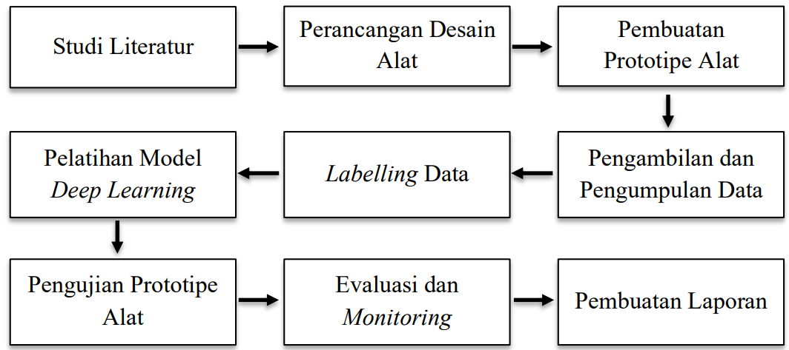

**Gambar 3.1** Flowchart Tahapan Kerja

1. Studi Literatur: mempelajari teori dan penelitian pengenalan bahasa isyarat SIBI dengan machine learning dari artikel ilmiah, jurnal, dan buku teks.
2. Perancangan Desain Alat: merancang model *machine learning* dengan algoritma *deep learning* yang tepat, serta mengintegrasikan sensor flex dan IMU untuk menangkap data gerakan tangan dan tubuh.
3. Pembuatan Prototipe Alat: integrasi antara alat *hardware* dan software, pembuatan arsitektur *deep learning* untuk menerjemahkan bahasa isyarat, pemuatan *pre-trained speech-to-text* dan *text-to-speech* model.
4. Pengambilan dan Pengumpulan Data: pengambilan dan pengumpulan data dari nilai bacaan flex sensor dan Inertial Measurement Unit (IMU) pada setiap gestur tangan yang merupakan sebuah bahasa isyarat, kemudian disimpan dalam sebuah file dengan format *comma separated value* (csv).
5. *Labeling* Data: pemberian label pada dataset dengan tujuan untuk menginformasikan model *deep learning* agar makna atau keluaran seharusnya dari data tersebut
6. Pelatihan Model: pelatihan model *deep learning* menggunakan data csv yang telah dikumpulkan.
7. Pengujian Prototipe: pengujian sistem menggunakan beberapa metode sehingga didapatkan data akurasi dari sensor dan model *deep learning*.
8. Evaluasi dan Monitoring: perbaikan dan monitoring dari alat agar dapat bekerja dengan lebih baik.
9. Pembuatan Laporan: pembuatan laporan yang memuat keseluruhan proses kerja pembuatan *Glovitoo* dengan mengacu data proses analisis dan evaluasi

## **3.4 Perancangan Model Sistem**

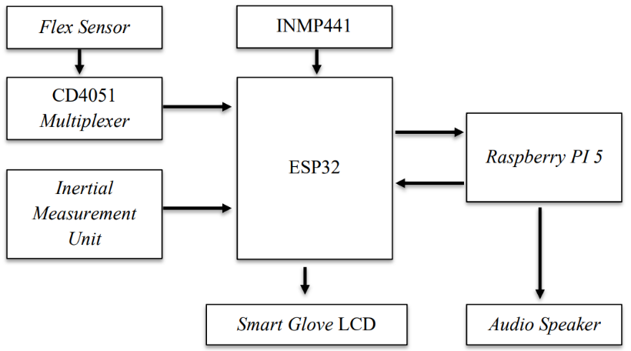

**Gambar 3.2** Rancangan Model Sistem

Delapan buah sensor flex dipasang pada sarung tangan untuk membaca orientasi jari, dan sensor IMU juga dipasang untuk membaca pergerakan tangan dalam ruang 3-dimensi. Setiap sensor flex dibaca oleh ESP32 melalui IC CD4051, ini memungkinkan ESP32 membaca nilai seluruh flex sensor hanya dengan 1 pin. Data yang telah dikumpulkan oleh ESP32 diteruskan ke *processing unit* Khadas VIM4. Komunikasi antara ESP32 dan Khadas VIM4 berlangsung *wireless* dengan protokol MQTT. Khadas VIM4 menjadi *broker* dalam protokol, sedangkan ESP32 sebagai *publisher* dan *subscriber*. Untuk menerjemahkan bahasa isyarat, data yang diterima oleh Khadas VIM4 diproses menggunakan model *deep learning* yang telah dilatih untuk melakukan klasifikasi huruf dan kata. Hasil klasifikasi kemudian diubah menjadi suara dengan model *text-to-speech* dan dikeluarkan melalui *audio speaker*. Untuk mengubah suara menjadi teks ESP32 mengambil data suara tangkapan mikrofon INMP441 dan diteruskan ke Khadas VIM4 untuk klasifikasi terhadap suara tangkapan mikrofon menjadi huruf atau kata, klasifikasi suara menjadi huruf atau kata menggunakan model *speech-to-text*. Data hasil klasifikasi dikirim kembali ke ESP32 untuk ditampilkan melalui LCD di sarung tangan.

# **BAB 4. HASIL YANG DICAPAI**

## **4.1 Hasil yang dicapai**

### **4.1.1 *Hardware* GLOVITOO**

GLOVITOO memanfaatkan sensor flexdan IMU MPU6050 untuk deteksi gerakan tangan. Dengan teknologi *deep learning*, data yang didapatkan sensor flex dan IMU di sarung tangan kemudian diolah untuk diubah menjadi suara. Untuk mendukung komunikasi dua arah yang efektif, prototipe ini dilengkapi dengan *omnidirectional microphone* INMP441. Mikrofon tersebut berfungsi agar pengguna sarung tangan dapat memahami ucapan lawan bicara, dengan mengubah ucapan menjadi teks yang ditampilkan pada LCD di sarung tangan.

GLOVITOO terdiri dari 2 bagian, yaitu sarung tangan dan *processing unit* yang terdapat pada tas. GLOVITOO sendiri memiliki 10 komponen utama, yang terdapat pada sarung tangan dan pada *processing unit*. Komponen pada sarung tangan adalah sensor flex*,* IMU, ESP32, CD4051, LCD, *omnidirectional microphone* INMP441, dan baterai lithium-ion 3.7 *volt* DC, sedangkan komponen di *processing unit* adalah Khadas VIM 4, *speaker,* dan *power bank* 20 watt*.* Tiga sensor yang terdapat pada sarung tangan dihubungkan ke *Printed Circuit Board* (PCB) yang telah tertanam mikrokontroler ESP32, LCD 1.3 *inch*, dan CD4051 didalamnya. Hasil bacaan sensor yang telah terbaca ESP32 kemudian dikirim ke *Single Board Computer* (SBC) Khadas VIM 4, untuk diproses menggunakan *deep learning*. Pengiriman data dari ESP menuju Khadas VIM 4 terjadi secara *wireless* melalui jaringan wifi yang dipancarkan Khadas VIM 4 dengan protokolMQTT. Data yang telah diproses Khadas VIM 4 kemudian dikeluarkan sebagai suara melalui *speaker* saat dalam mode menerjemahkan atau dikirimkan kembali ke ESP32 untuk ditampilkan pada LCD saat pada mode mendengar. Desain *chasis* dari komponen-komponen pada PCB dan *processing* unit dibuat dengan *software* Autodesk Fusion, sedangkan rangkaian skematik dan desain PCB dibuat dengan *software* KiCad. Rangkaian skematik, desain PCB, desain *chasis*, dan prototipe dipresentasikan pada gambar berikut.

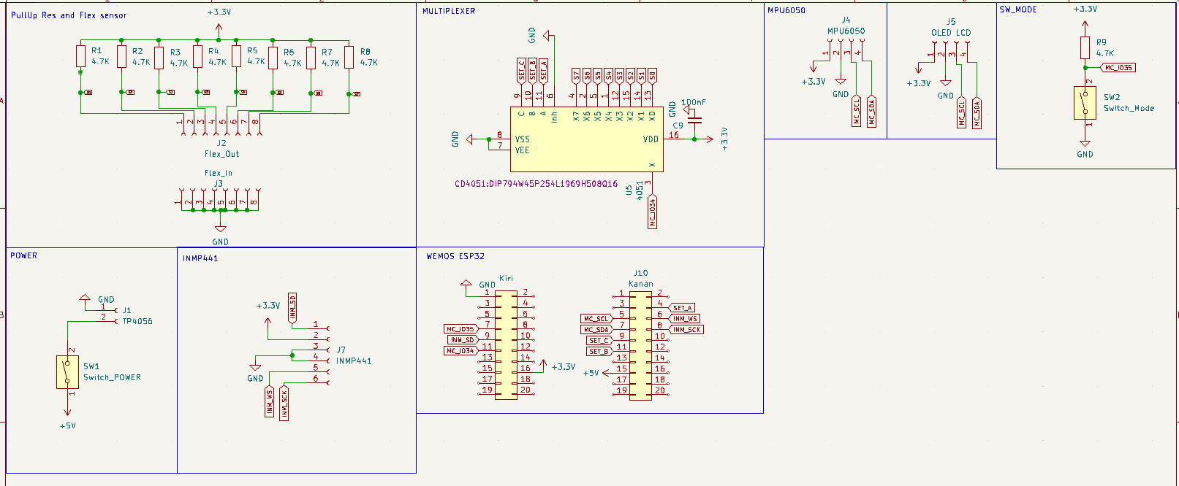

**Gambar 4.1** Rangkaian Skematik GLOVITOO

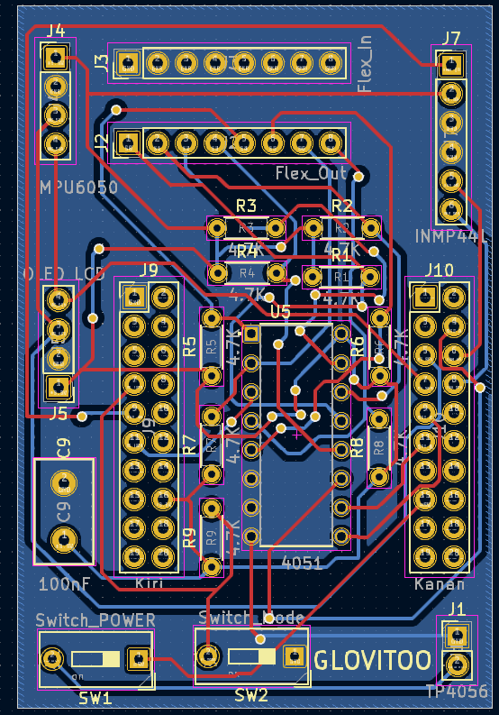

**Gambar 4.2** Desain Printed Circuit Board (PCB) GLOVITOO

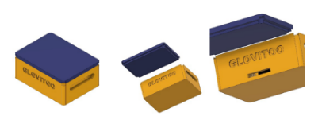 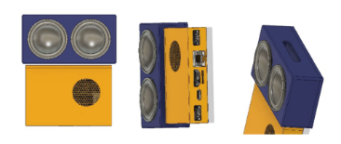

**Gambar 4.3** Desain Chasis PCB dan Processing Unit GLOVITOO

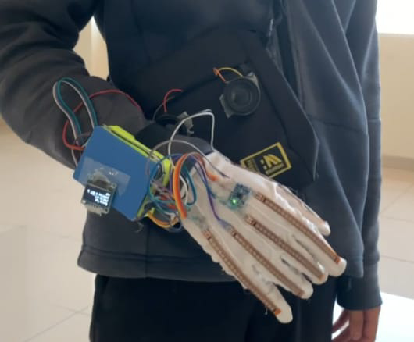

**Gambar 4.4** Prototipe GLOVITOO

### **4.1.2 Model *Deep Learning* GLOVITOO**

GLOVITOO mengenali gestur tangan yang diperagakan penggunanya dengan model *deep learning* metode *Artificial Neural Network* (ANN). Penulis mengumpulkan dataset dengan merekam *output* sensor GLOVITOO dari gestur 26 alfabet. Pengumpulan data dilakukan dengan mengambil 10 sampel per alfabet dari 5 orang yang berbeda untuk memastikan keberagaman data. Durasi pengambilan data berkisar antara 1 hingga 3 detik tiap baris data, dan mencakup berbagai variasi seperti ukuran tangan, gerakan tangan sebelum melakukan gestur alfabet, serta orientasi tangan setelah gestur.

Data untuk proses pelatihan telah dinormalisasi menjadi 1,5 detik atau setara 60 baris data dalam bentuk sekuensial. Dataset kemudian dibagi menjadi dua untuk kebutuhan pelatihan dan validasi dengan rasio 85:15. Pemisahan ini untuk memastikan model dapat belajar dari sebagian besar data yang tersedia, namun tetap diuji dengan data yang tidak pernah dilihat sebelumnya. Model *deep learning* dilatih pada 200 *epoch*. Model mencapai rata-rata akurasi 93,4% dan *loss* 5,17%. Hasil ini menunjukkan bahwa model mampu mengenali gestur tangan dengan akurasi tinggi dan *error* yang minimal.

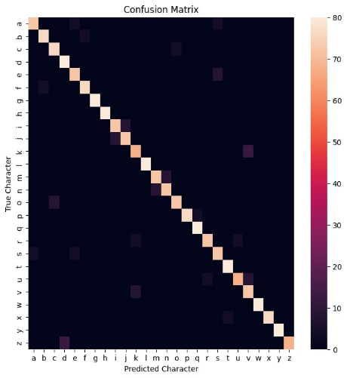

**Gambar 4.5** Confusion Matrix Model GLOVITOO

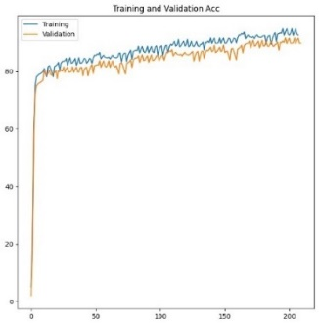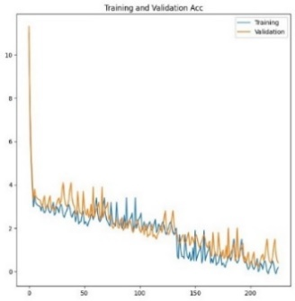

**Gambar 4.6** Grafik Perbandingan Training dan Validation

GLOVITOO menggunakan model *speech-to-text* bahasa Indonesia buatan Fairseq untuk mengubah suara yang menjadi teks. Model ini dilatih khusus untuk mengenali dan mentranskripsikan ucapan bahasa Indonesia dengan akurasi tinggi. Teknologi ini memungkinkan GLOVITOO menangkap dan mengubah percakapan lisan menjadi teks secara *real-time*.

### **4.2.3 Media Sosial**

GLOVITOO memiliki dua akun sosial media, yaitu Instagram dan Facebook. Akun media sosial GLOVITOO memiliki 630 pengikutdengan 27 postingan yang menyajikan informasi mengenai tunarungu, tunawicara, kecerdasan buatan, dan inovasi yang digagas. Pengiklanan konten wajib setiap bulan telah dilakukan dengan mengikuti ketentuan. Berikut merupakan tautan akun instagram GLOVITOO <https://www.instagram.com/glovitoo.unair>

### **4.2.4 Publikasi Media Massa**

Pembuatan prototipe kami telah mendapatkan apresiasi dari masyarakat dengan terpublikasi dalam media massa Unair News, FTMM News, dan Indonesia Kini.

## **4.2 Potensi khusus**

GLOVITOO memiliki potensi merevolusi cara komunikasi penyandang tunarungu dan tunawicara dengan alat yang intuitif untuk berinteraksi dengan masyarakat. Kemampuan GLOVITOO dapat digunakan di berbagai sektor, seperti pendidikan dan pelayanan publik, sehingga meningkatkan aksesibilitas dan inklusivitas. GLOVITOO dapat dikembangkan lebih lanjut untuk dapat mendukung lebih banyak kosakata bahasa Indonesia, bahkan hingga mendukung berbagai bahasa isyarat internasional.

# **BAB 5. PENUTUP**

## **5.1 Kesimpulan**

Komunikasi bagi penyandang tunarungu dan tunawicara sering terhambat oleh keterbatasan teknologi. Glovitoo hadir sebagai solusi yang memanfaatkan sensor flex dan IMU untuk mendeteksi gerakan tangan dan mengubahnya menjadi suara. Selain itu, Glovitoo juga dapat mengubah suara menjadi teks yang ditampilkan pada LCD, memfasilitasi komunikasi dua arah yang efektif. Akurasi model prototipe yang mencapai 93.4% menunjukkan potensi besar dalam meningkatkan interaksi sosial dan kualitas hidup penyandang disabilitas. Glovitoo telah berhasil mencapai 90% dari target rencana, mencakup pengembangan *hardware* dan *software*, serta penyusunan akun media sosial untuk publikasi.

## **5.2 Saran**

Perlu dilakukan pengujian di berbagai kondisi lapangan untuk memastikan keandalan prototipe dan menyempurnakan prototipe agar pengguna lebih nyaman. Pengujian di lapangan memberikan wawasan mendalam mengenai berbagai tantangan yang mungkin dihadapi di kondisi nyata. Masukan dari pengguna selama pengujian dapat digunakan untuk melakukan perbaikan dan penyesuaian, memastikan perangkat tidak hanya fungsional tetapi juga nyaman digunakan dalam berbagai situasi sehari-hari.

# **DAFTAR PUSTAKA**

Aizenstein, H. et al. (2023) ‘Deep Learning and Geriatric Mental Health’, American Journal of Geriatric Psychiatry, pp. 1–10. [*https://doi.org/10.1016/j.jagp.2023.11.008*](https://doi.org/10.1016/j.jagp.2023.11.008).

Alaghband, M., Maghroor, H.R. and Garibay, I. (2023) ‘A survey on sign language literature’, Machine Learning with Applications, 14(August), p. 100504. [*https://doi.org/10.1016/j.mlwa.2023.100504*](https://doi.org/10.1016/j.mlwa.2023.100504).

Arifin, M. et al. (2019) ‘Karakterisasi Respon Sensor Flex pada Pergerakan Jari Berdasarkan Sudut kemiringan’, Jurnal Otomasi Kontrol dan Instrumentasi, 11(1), p. 15. [*https://doi.org/10.5614/joki.2019.11.1.2*](https://doi.org/10.5614/joki.2019.11.1.2).

Badan Pusat Statistik. 2023. Analisis Tematik Kependudukan Indonesia, Fertilitas Remaja, Kematian Maternal, Kematian Bayi, dan Penyandang Disabilitas. ISBN: 978-602-438-522-4.

Glauser, O., S. Wu., D. Panozzo., O. Hilliges., dan O. Sorkine-Hornung. 2019. Interactive Hand Pose Estimation using a Stretch Sensing Soft Glove. ACM Trans. Graph. 38, 4. [*https://doi.org/10.1145/3306346.3322957*](https://doi.org/10.1145/3306346.3322957).

Khomami, S.A. , Shamekhi, Sina. Persian sign language recognition using IMU and surface EMG sensors. Measurement, 2021, 168: 108471.

Kurnia, Lita. Dampak interaksi sosial anak usia dini akibat latar belakang orangtua tuna wicara. *E-JURNAL AKSIOMA AL-ASAS*, 2020, 1.1.

Panda, A.K., Chakravarty, R. and Moulik, S. (2021) ‘Hand Gesture Recognition using Flex Sensor and Machine Learning Algorithms’, Proceedings - 2020 IEEE EMBS Conference on Biomedical Engineering and Sciences, IECBES 2020, pp. 449–453. Available at: [*https://doi.org/10.1109/IECBES48179.2021.9398789*](https://doi.org/10.1109/IECBES48179.2021.9398789).

PMPK Kemendibud. (2020). *Sistem Isyarat Bahasa Indonesia (Profil)*. [*https://pmpk.kemdikbud.go.id/sibi/profil*](https://pmpk.kemdikbud.go.id/sibi/profil).

Rahmah, Fifi Nofia. Problematika anak tunarungu dan cara mengatasinya. *Quality*, 2018, 6.1: 1-15.

Saun, T.J. and Grantcharov, T.P. (2021) ‘Design and validation of an inertial measurement unit (IMU)-based sensor for capturing camera movement in the operating room’, HardwareX, 9, p. e00179.

[*https://doi.org/10.1016/j.ohx.2021.e00179*](https://doi.org/10.1016/j.ohx.2021.e00179).

Setyawan, Andi. Komunikasi antar pribadi non verbal penyandang disabilitas di Deaf Finger Talk. *Jurnal Kajian Ilmiah*, 2019, 19.2: 165-174.

Suharjito., Thiracitta N., dan Gunawan H. 2021. SIBI Sign Language Recognition Using Convolutional Neural Network Combined with Transfer Learning and non-trainable Parameters. Procedia Computer Science, 179, 72–80. [*https://doi.org/10.1016/J.PROCS.2020.12.011*](https://doi.org/10.1016/J.PROCS.2020.12.011).

Suyadnya, IW Pasek, et al. Alat Bantu Komunikasi Terintegrasi bagi Penyandang Tuna Wicara Berbasis Sensor Gerak dan OpenWrt. *E-Journal Spektrum*, 2018, 5.2: 176-177.

Ullah, S. et al. (2023) ‘TNN-IDS: Transformer neural network-based intrusion detection system for MQTT-enabled IoT Networks’, Computer Networks, 237(February), p. 110072. *https://doi.org/10.1016/j.comnet.2023.110072*.

Wang, S., Wang, A., Ran, M., Liu, L., Peng, Y., Liu, M., Su, G., Alhudhaif, A., Alenezi, F., dan Alnaim, N. 2022. Hand gesture recognition framework using a lie group based spatio-temporal recurrent network with multiple hand-worn motion sensors. Information Sciences, 606, 722–741. [*https://doi.org/10.1016/J.INS.2022.05.085*](https://doi.org/10.1016/J.INS.2022.05.085).

# **LAMPIRAN**

## **Lampiran 1. Penggunaan Dana**

|  |  |  |  |  |  |  |
| --- | --- | --- | --- | --- | --- | --- |
| **No.** | **Tgl.** | **Keterangan** | **Harga** | **Jml.** | **Total** | **Saldo** |
| **Total Pendanaan Kemdikbudristekdikti** | | | | | | **Rp9.000.000** |
| 1 | 04/05/2024 | *Flex Sensor* | Rp400.000/pcs | 2 | Rp800.000 | Rp7.950.000 |
| *Flex Sensor* | Rp400.000/pcs | 2 | Rp800.000 | Rp7.150.000 |
| *Flex Sensor* | Rp400.000/pcs | 1 | Rp400.000 | Rp6.750.000 |
| 2 | 05/05/2024 | Iklan Pengenalan Ide PKM 1 | Rp44.500/hari | 2 | Rp89.000 | Rp6.661.000 |
| 3 | 27/05/2024 | *Speaker Mini* | Rp150.000/pcs | 2 | Rp300.000 | Rp6.361.000 |
| 4 | 28/05/2024 | Wemos ESP32 | Rp75.000/pcs | 2 | Rp150.000 | Rp6.211.000 |
| 5 | 29/05/2024 | MPU6050 | Rp55.000/pcs | 4 | Rp220.000 | Rp5.991.000 |
| 6 | 30/05/2024 | LCD I2C | Rp115.000/pcs | 2 | Rp230.000 | Rp5.761.000 |
| 7 | 04/06/2024 | Solder | Rp90.000/pcs | 1 | Rp90.000 | Rp5.671.000 |
| 8 | 05/06/2024 | Iklan Konten 2 | Rp35.678/hari | 2 | Rp35.687 | Rp5.635.313 |
| 9 | 05/06/2024 | Antena Lora | Rp70.000/pcs | 2 | Rp140.000 | Rp5.495.313 |
| 10 | 06/06/2024 | *Flex Sensor* | Rp400.000/pcs | 2 | Rp800.000 | Rp4.695.313 |
| 11 | 07/06/2024 | Kabel *Jumper* F2M, M2M, F2F | Rp50.000/pcs | 3 | Rp150.000 | Rp4.545.313 |
| 12 | 08/06/2024 | *Flex Sensor* | Rp400.000/pcs | 2 | Rp800.000 | Rp3.745.313 |
| 13 | 10/06/2024 | PCB *Custom* | Rp535.000/pcs | 1 | Rp535.000 | Rp3.210.313 |
| 14 | 12/06/2024 | *Flex Sensor* | Rp400.000/pcs | 1 | Rp400.000 | Rp2.810.313 |
| *Type* C USB Arduino | Rp400.000/pcs | 2 | Rp105.000 | Rp2.705.313 |
| Magnet Neodymium N52 *STRONG* | Rp9.500/pcs | 10 | Rp95.000 | Rp2.610.313 |
| *Audio Amplifier* | Rp17.800/pcs | 3 | Rp53.400 | Rp2.556.913 |
| Saklar *Switch* 2.54mm | Rp8.500/pcs | 10 | Rp85.000 | Rp2.471.913 |
| Soket molex 2510 | Rp4.500/pcs | 23 | Rp103.500 | Rp2.368.413 |
| IC CD4051 *Multiplexer* | Rp15.000/pcs | 2 | Rp30.000 | Rp2.338.413 |
| *Amplifier Stereo* | Rp27.500/pcs | 2 | Rp55.000 | Rp2.283.413 |
| *Step-Up* DC | Rp18.000/pcs | 4 | Rp72.000 | Rp2.211.413 |
| 15 | 13/06/2024 | Sarung Tangan | Rp12.000/pcs | 10 | Rp120.000 | Rp2.091.413 |
| 16 | 14/06/2024 | *Lithium Baterry Indicator Capacity* | Rp105.000/pcs | 2 | Rp210.000 | Rp1.881.413 |
| 17 | 16/06/2024 | Modul *Microphone* 12S | Rp105.000/pcs | 2 | Rp210.000 | Rp1.671.413 |
| *Spring* Antena WiFi | Rp30.000/pcs | 4 | Rp120.000 | Rp1.551.413 |
| Patung tangan lurus plastik | Rp115.000/pcs | 1 | Rp115.000 | Rp1.436.413 |
| 18 | 18/06/2024 | Tang *crimper* | Rp200.000/pcs | 1 | Rp200.000 | Rp1.236.413 |
| VHM-314 MP3 Bluetooth | Rp55.000/pcs | 2 | Rp110.000 | Rp1.126.413 |
| 3D *Print Custom* | Rp250.000/pcs | 3 | Rp750.000 | Rp376.413 |
| *Pin Header Female Strip* | Rp15.000/pcs | 10 | Rp150.000 | Rp226.413 |
| 19 | 05/07/2024 | Iklan Konten 2 | Rp36.119/hari | 1 | Rp36.119 | Rp190.294 |
| 20 | 17/08/2024 | Sewa Motor 1 Hari | Rp190.294/hari | 1 | Rp.190.294 | Rp0 |

|  |  |  |  |  |  |  |
| --- | --- | --- | --- | --- | --- | --- |
| **No.** | **Tgl.** | **Keterangan** | **Harga** | **Jml.** | **Total** | **Saldo** |
| **Perguruan Tinggi** | | | | | | **Rp1.750.000** |
| 1. | 05/05/2024 | *Bread Board* | 20000/pcs | 4 | Rp80.000 | Rp1.670.000 |
| 2. | IC CD4051 | 20000/pcs | 4 | Rp80.000 | Rp1.590.000 |
| 3 | MPU6050 | 70000/pcs | 2 | Rp140.000 | Rp1.450.000 |
| 4 | 08/05/2024 | Micro PAM8403 5V *Audio Amplifier Stereo* 2 *Channel* 3W *Digital Mini* USB | 30000/pcs | 4 | Rp120.000 | Rp1.330.000 |
| 5 | 12/05/2024 | *Omnidirectional Microphone* | 105000/pcs | 2 | Rp210.000 | Rp1.120.000 |
| 6 | 15/05/2024 | Modul *Mini* DC | 21000/pcs | 5 | Rp110.000 | Rp1.010.000 |
| 7 | 16/05/2024 | PCB *Custom* | 350000/pcs | 1 | Rp350.000 | Rp660.000 |
| 8 | 30/05/2024 | 3D *Print* | 150000/part | 2 | Rp300.000 | Rp360.000 |
| 9 | 31/05/2024 | Bluetooth MP3 | 60000/pcs | 2 | Rp120.000 | Rp240.000 |
| 10 | Kabel *Jumper* | 15000/pcs | 10 | Rp150.000 | Rp90.000 |
| 11 | 05/06/2024 | *Spring Antenna WIFI* | 45000/pcs | 2 | Rp90.000 | Rp0 |

## **Lampiran 2. Bukti Kwitansi dan Nota Pembelian**

|  |  |  |
| --- | --- | --- |
| **No** | **Dokumentasi** | **Keterangan** |
| **Pendanaan Simbelmawa** | | |
| 1 |  | *Flex Sensor* |
| 2 |  | *Flex Sensor* |
| 3 |  | *Flex Sensor* |
| 4 |  | Iklan Pengenalan Ide PKM 1 |
| 5 |  | *Speaker Mini* |
| 6 |  | Wemos ESP32 |
| 7 |  | MPU6050 |
| 8 |  | LCD I2C |
| 9 |  | Solder |
| 10 |  | Iklan Konten 2 |
| 11 |  | Antena Lora |
| 12 |  | *Flex Sensor* |
| 13 |  | Kabel *Jumper* F2M, M2M, F2F |
| 14 |  | *Flex Sensor* |
| 15 |  | *PCB Custom* |
| 16 |  | *Flex Sensor* |
| 17 |  | *Type* C USB Arduino |
| 18 |  | *Magnet Neodymium N52 STRONG* |
| 19 |  | *Audio Amplifier* |
| 20 |  | Saklar *Switch* 2.54mm |
| 21 |  | Soket *molex* 2510 |
| 22 |  | IC CD4051 *Multiplexer* |
| 23 |  | *Amplifier Stereo* |
| 24 |  | *Step-Up DC* |
| 25 |  | Sarung Tangan |
| 26 |  | Lithium Baterry Indicator Capacity |
| 27 |  | Modul *Microphone* 12S |
| 28 |  | *Spring Antena* WiFi |
| 29 |  | Patung tangan lurus plastik |
| 30 |  | Tang crimper |
| 31 |  | VHM-314 MP3 Bluetooth |
| 32 |  | 3D Print Custom |
| 33 |  | Pin Header Female Strip |
| 34 |  | Iklan Konten 3 |
| 35 |  | Sewa Motor |

|  |  |  |
| --- | --- | --- |
| **No** | **Dokumentasi** | **Keterangan** |
| **Perguruan Tinggi** | | |
| 1 |  | *Bread Board* |
| 2 |  | IC CD4051 |
| 3 |  | MPU6050 |
| 4 |  | *Micro PAM8403 5V Audio Amplifier Stereo 2 C hannel 3W Digital Mini USB* |
| 5 |  | *Omnidirectional Microphone* |
| 6 |  | *Modul Mini DC* |
| 7 |  | PCB *Custom* |
| 8 |  | 3D Print |
| 9 |  | Bluetooth MP3 |
| 10 |  | Kabel Jumper |
| 11 |  | *Spring Antenna WIFI* |

## **Lampiran 3. Bukti Pendukung Kegiatan**

|  |  |
| --- | --- |
| Pembekalan PKM Didanai Unair | |
| Bimbingan 1 dengan Dosen Pembimbing | 3D Desain Prototipe Glove |
| Diskusi *Content Planner* | Branding Sosial Media |
| Belanja Alat Kebutuhan | Publikasi Konten 1 |
| Bimbingan Teknis Pusat | Perizinan Laboratorium |
| Uji Coba Mikrokontroller | Pengisian *Logbook* Keuangan |
| Pembuatan Rangkaian Prototipe | Publikasi Inovasi GLOVITOO Unair News |
| Publikasi Inovasi GLOVITOO FTMM News | Konsultasi dengan Dosen Konsultan |
| HKI Goes to Student | Bimbingan 2 |
| Pengiklanan Konten 1 | Perancangan Prototipe dengan Dosen Pembimbing |
| Desain Casing GLOVITOO | Integrasi Sensor |
| Pelatihan *Public Speaking* | Pengarahan Performance dan Mentoring |
| *Logbook* Keuangan | Simulasi PKP2 |
| Pengambilan Data | Integrasi *Software* dan *Hardware* |
| Uji Coba Prototipe | Penulisan Laporan Kemajuan |
| Pelaksanaan PKP2 | Penulisan Laporan Akhir |

## **Lampiran 4. Media Massa dan Luaran Media Sosial**

|  |  |  |
| --- | --- | --- |
| **No** | **Dokumentasi** | **Keterangan** |
| **Media Massa** | | |
| 1. |  | Luaran Media Sosial Instagram @glovitoo.unair |
| 2. |  | Luaran Video Demo  Youtube @mwmaulana310 |